La guerre des boutons

J'ai aimé le Petit Gibus par ce que c est le chef de la guerre

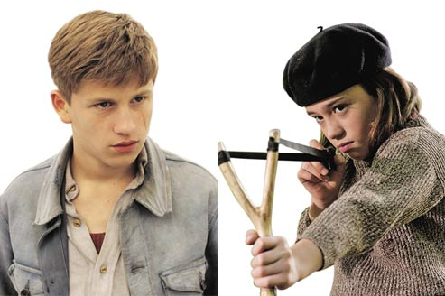

Lanterne tire sur Lebrac

